

Caieiras/SP, 18 de Fevereiro de 2021
Controle de Versão
Autor(es) | Versão | Data | Descrição
Deborah de Lemos, Eduarda Dantas e Silva e Jonathan Mota de Souza | 1.0 | 18/02/2021 | Criação do documento
Deborah de Lemos, Eduarda Dantas e Silva e Jonathan Mota de Souza | 1.1 | 01/03/2021 | Ajuste do documento

- Introdução
Este documento tem por objetivo detalhar os procedimentos realizados para o desenvolvimento do Projeto Integrado que consiste na coleta de dados sobre o tema Depressão que se encontra na base do DATASUS, com base no processo de extração de dados (ETL), através do Google Cloud Platform, o fluxo que foi desenvolvido utiliza o Computer Engine para realizar o tratamento da base via Python e Cloud Storage para fazer o armazenamento da base tratada e por fim, o BigQuery para consultas SQL, finalizando a infraestrutura da base.

- Solicitação
Foi solicitado o desenvolvimento de um Projeto Integrado que colete os dados do tema escolhido pela equipe de alguma base disponível, confiável e segura da internet, afim de realizar análises interativas acerca destes dados utilizando a ferramenta da Microsoft, Power BI.

- Premissas de solução
A seção abaixo apresenta as premissas da solução.

- Origem e especificação dos dados
Os dados a serem coletados se encontram disponíveis na base do DATASUS.

- Ambiente de desenvolvimento
Disponibilidade pela BlueShift dos acessos aos ambientes de desenvolvimento em todas as ferramentas especificadas na arquitetura proposta neste documento para o time BlueShift.

- Modelo de arquitetura sugerida
A figura a seguir apresenta a arquitetura da solução proposta adequada aos requisitos e entendimento do negócio.
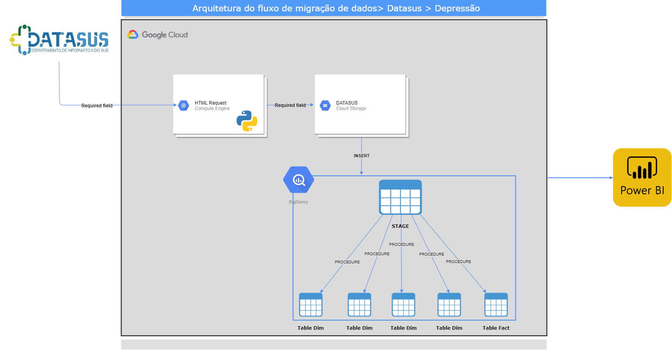

- Processamento de dados
Para a realização deste projeto, fez-se uso das seguintes ferramentas:

- Google Cloud Platform (GCP): É um dos conjuntos de serviços de computação em nuvem, fornecido pela Google, mais completos e populares do mercado. Oferece serviços de rede, Big Data, Machine Learning e Internet das Coisas (IoT), além de ferramenta de gerenciamento e segurança.
- Python: Idealizado e desenvolvida por Guido Van Rossum, matemático holandês com o objetivo de otimizar a leitura de códigos e estimular a produtividade de quem cria. O Python é uma linguagem de programação de alto nível, dinâmica, interpretada, modular, multiplataforma e orientada a objetos. Um de seus maiores atrativos é possuir um grande número de bibliotecas, nativas e de terceiros.
- Jupyter Notebook: Criado para desenvolver softwares de código aberto, padrões abertos e serviços para a computação de dezenas de linguagens de programação. Seu nome faz referência às três principais linguagens de programação suportadas por ele, que são a Julia, Python e R.
- Microsoft Power BI: O Power BI é uma ferramenta de Data Visualization, sendo um serviço de análise de negócios da Microsoft com o objetivo de fornecer visualizações interativas e recursos de Business Intelligence com uma interface mais simples e acessível para que os usuários finais criem os seus próprios relatórios e dashboards.
- GitHub: O GitHub é uma plataforma de hospedagem de código-fonte e arquivos com controle de versão usando o Git. Ele permite que qualquer usuário cadastrado na plataforma contribua em projetos privados e/ou Open Source de qualquer lugar do mundo de forma compartilhada.
- Docker: O Docker é uma plataforma de código aberto, desenvolvido na linguagem Go e criada pelo próprio Docker.Inc. Por ser de alto desempenho, o software garante maior facilidade na criação e administração de ambientes isolados, garantindo a rápida disponibilização de programas para o usuário final

- Criando um projeto
Ao iniciar no Google Cloud Plataform, devemos criar um novo projeto, onde ficará armazenado o conjunto de dados referente ao projeto que está sendo desenvolvido. Conforme segue figura.

- Criar novo projeto
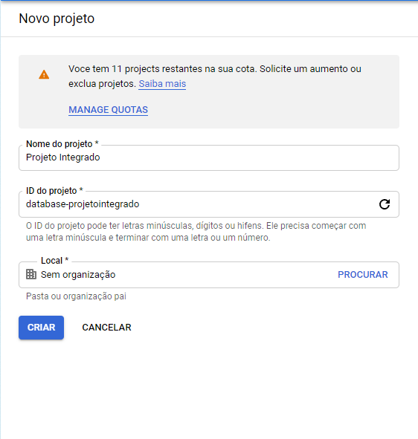
Figura 1 – Criando novo projeto

- Compute Engine
Deve-se criar uma Instância de Virtual Machine (VM) no Google Cloud Platform. No Menu de Navegações, acesse Compute Engine e Instâncias de VM, conforme figuras.

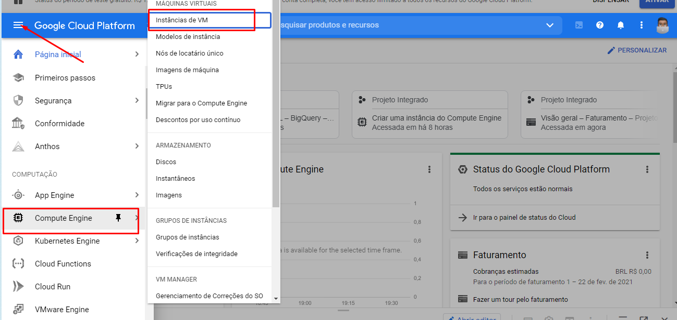
Figura 2 – Acessando o Compute Engine

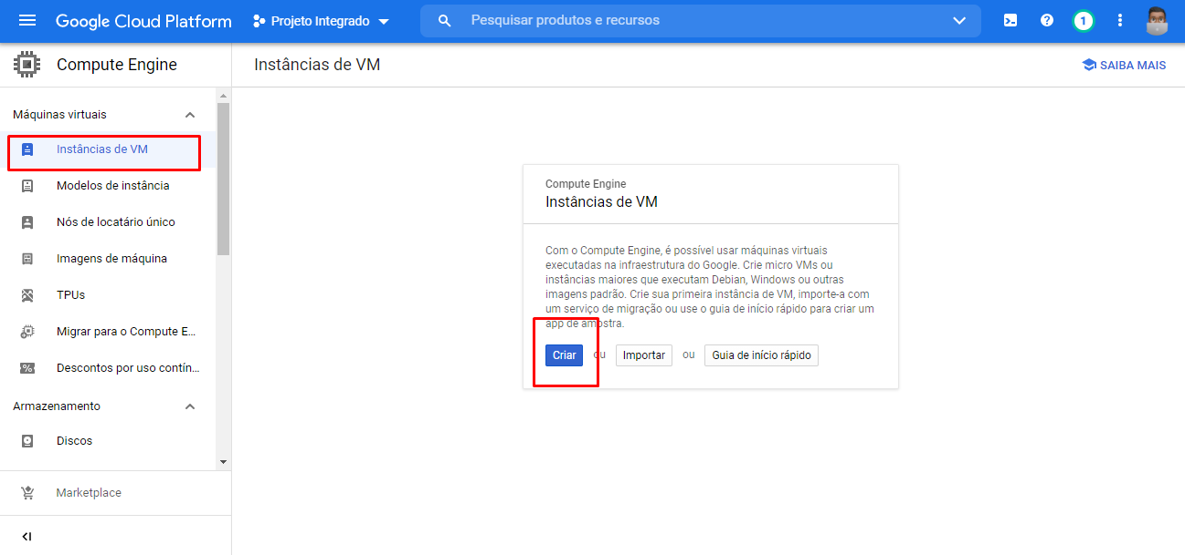
Figura 3 – Criando Instâncias de VM

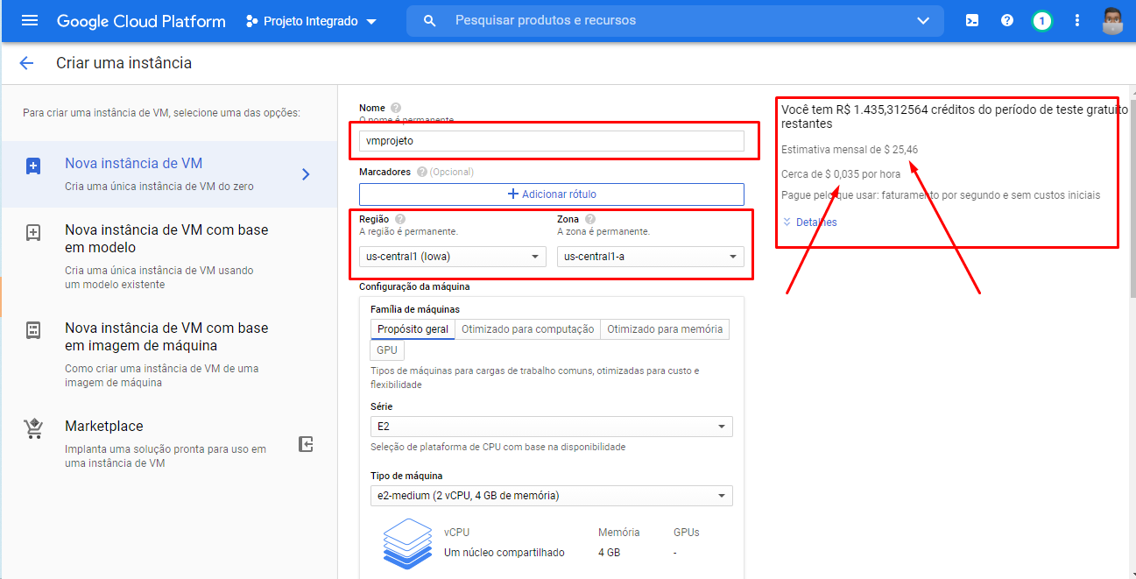
Figura 4 – Preenchendo as informações solicitadas para a criação da VM

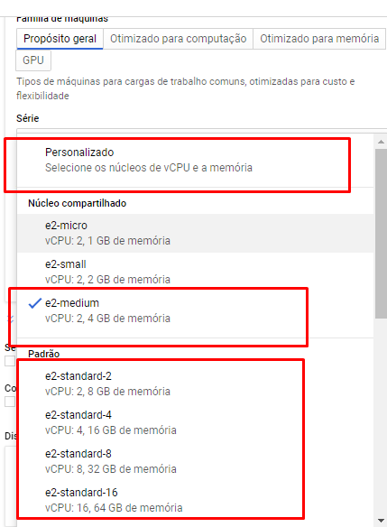
Figura 5 – Preenchendo as informações solicitadas para a criação da VM

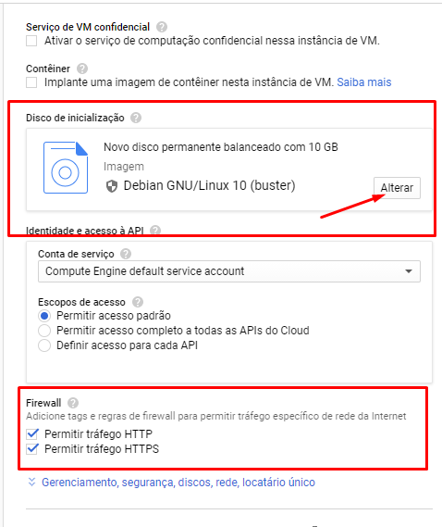
Figura 6 – Preenchendo as informações solicitadas para a criação da VM
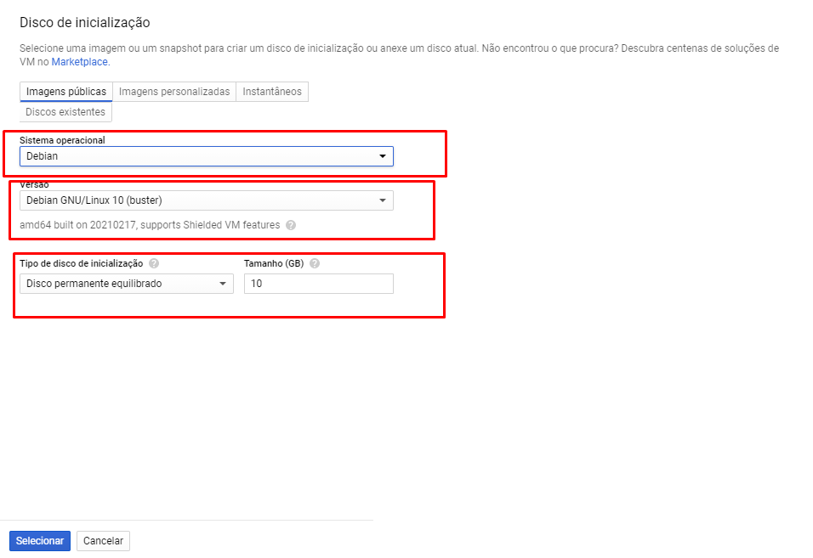
Figura 7 – Preenchendo as informações solicitadas para a criação da VM

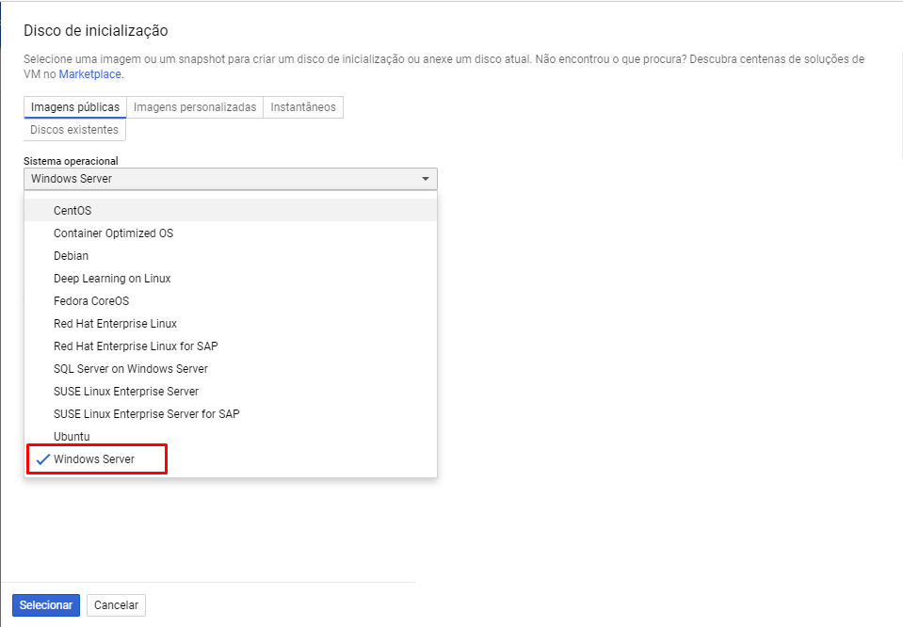
Figura 8 – Preenchendo as informações solicitadas para a criação da VM
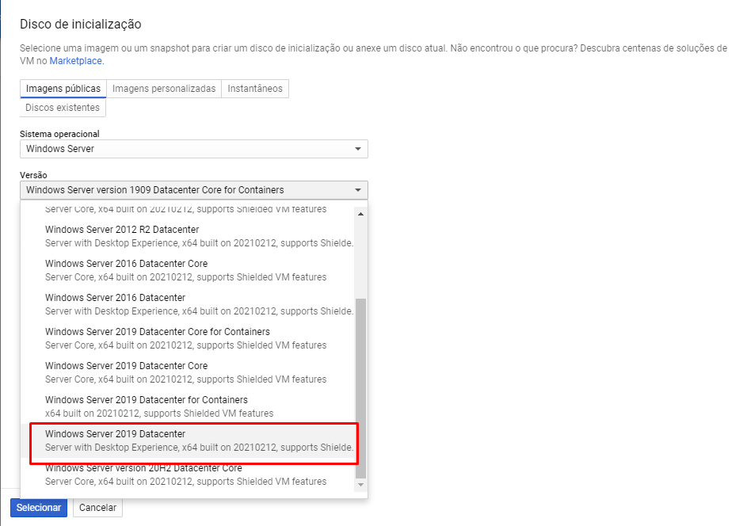
Figura 9 – Preenchendo as informações solicitadas para a criação da VM

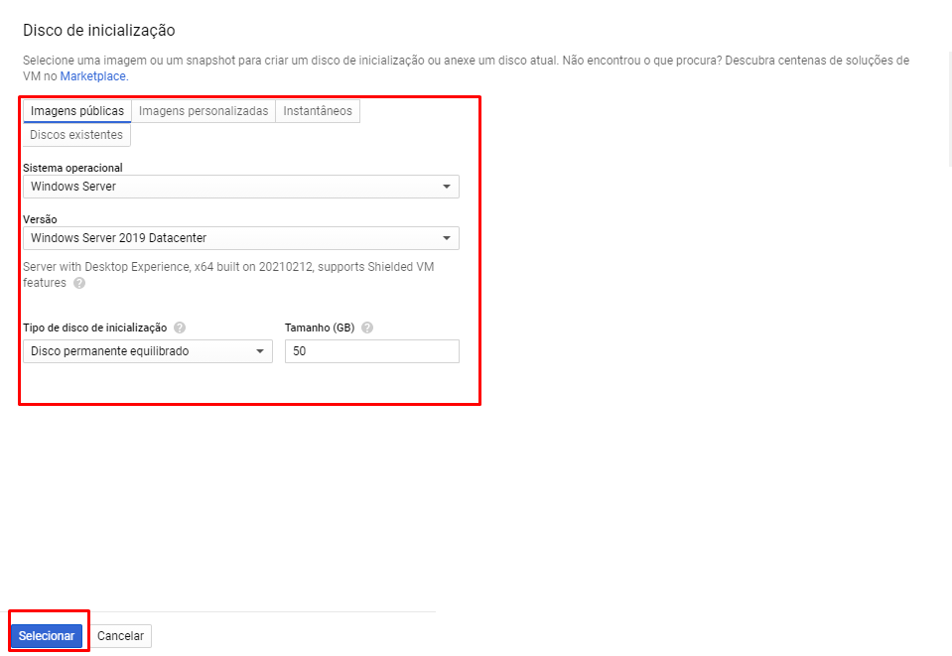
Figura 10 – Preenchendo as informações solicitadas para a criação da VM
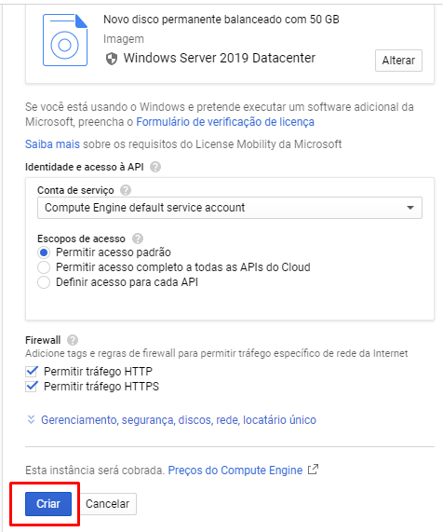
Figura 11 – Preenchendo as informações solicitadas para a criação da VM

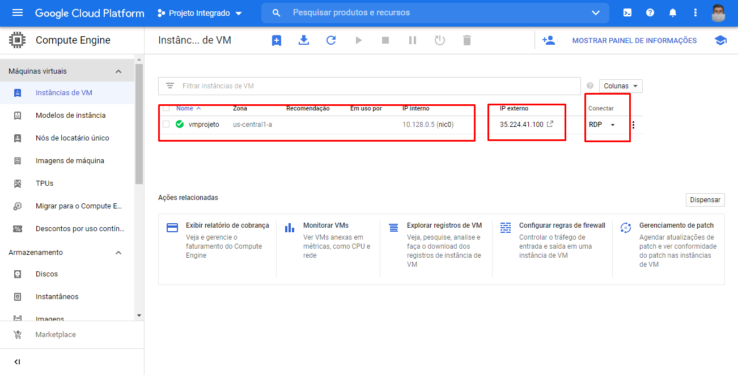
Figura 12 – VM criada com sucesso

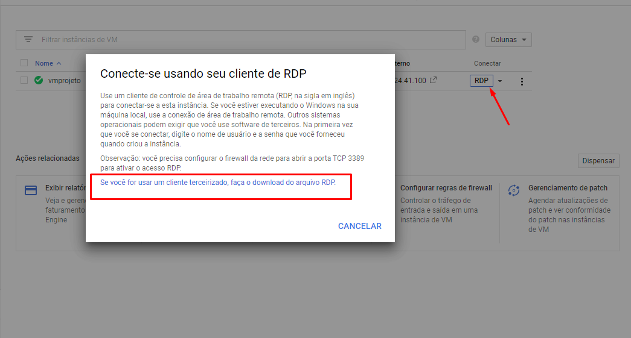
Figura 13 – Acessando a VM
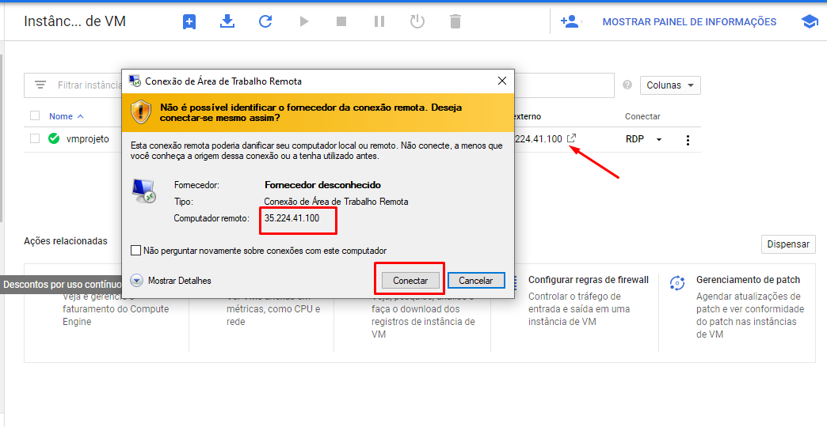
Figura 14 – Conectando-se à VM

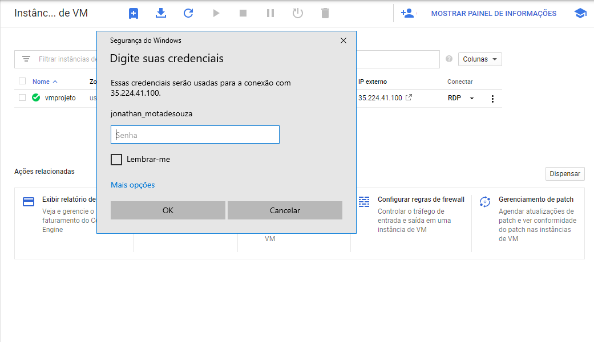
Figura 15 – Informando as senhas credenciais de acesso

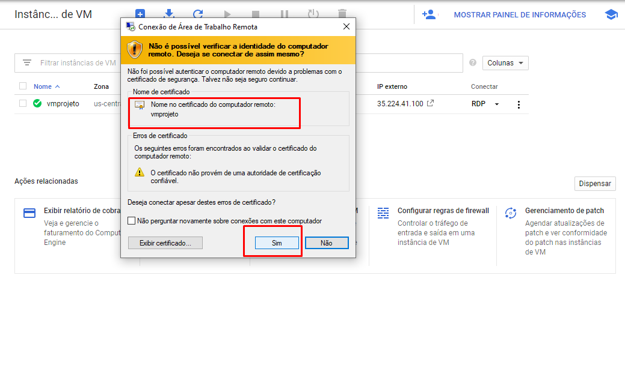
Figura 16 – Acessando a VM

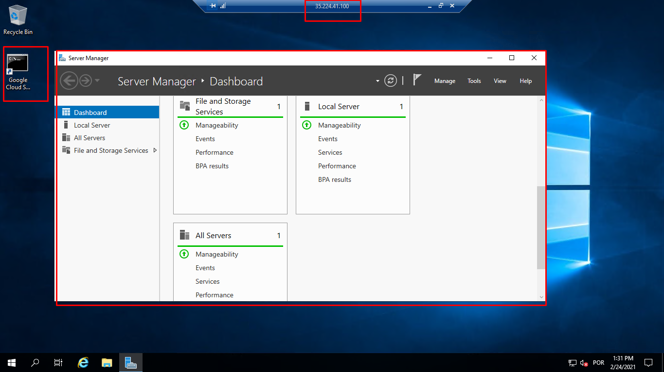
Figura 17 – Tela inicial da VM

- Google Cloud Storage
Na Google Cloud Platform acesse o Menu Navegação e clique em Storage, seguido de Criar Bucket ou Intervalo, preencha as informações que são solicitadas: Nomeie seu bucket, Escolha uma classe de armazenamento padrão para seus dados, Tipo de local e Local, Escolha uma classe de armazenamento padrão para seus dados, Escolha como controlar o acesso a objetos e Configurações avançadas. Em Estimativa de custo preencha as informações solicitadas de Armazenamento e recuperação e Operações. Por fim, clique em Criar. Preencha conforme seguem as figuras.
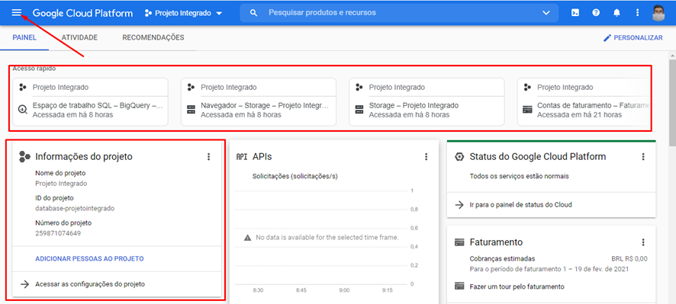
Figura 18– Acessando o painel inicial do Google Cloud Platform (GCP)

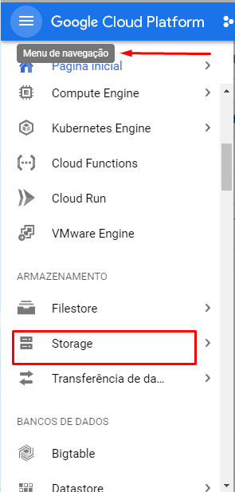
Figura 19 – Acessando o Storage

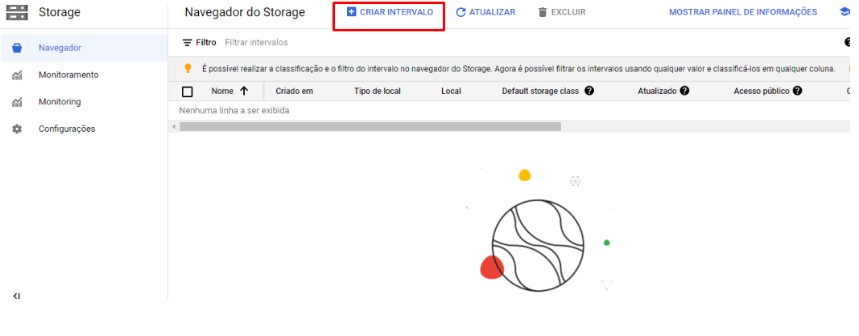
Figura 20 – Criando intervalo

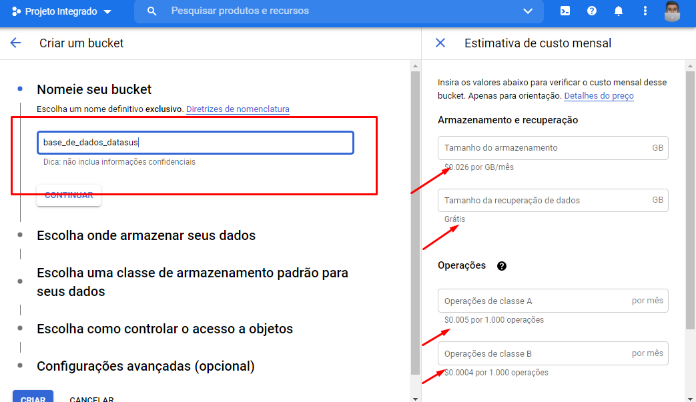
Figura 21 – Preenchendo os dados do intervalo

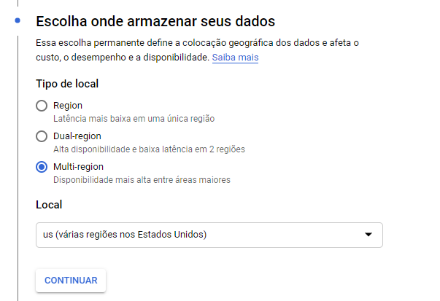
Figura 22 – Preenchendo os dados de armazenamento do intervalo

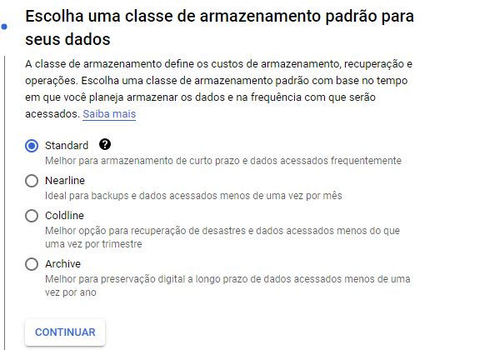
Figura 23 – Preenchendo os dados de escolha de classe de armazenamento do intervalo

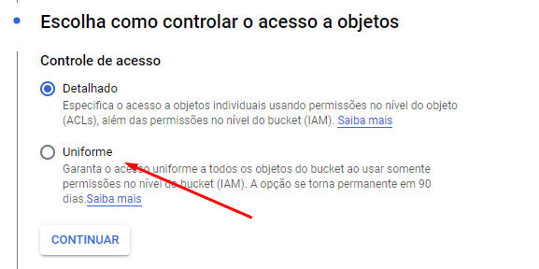
Figura 24 – Preenchendo os dados de controle de acesso do intervalo

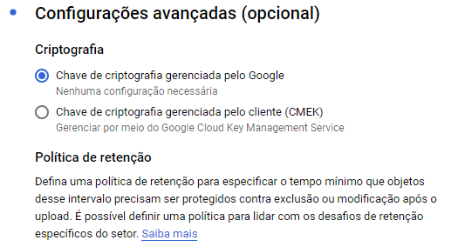
Figura 25 – Preenchendo os dados de configurações avançadas de criptografia do intervalo

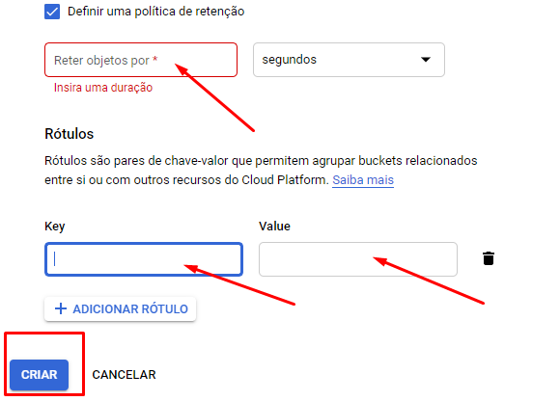
Figura 26 – Preenchendo os dados de configurações avançadas do intervalo
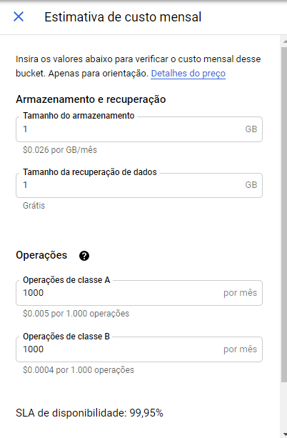
Figura 27 – Preenchendo os dados de estimativa do custo mensal do intervalo

Existem duas formas de carregar os arquivos no intervalo, uma delas é de forma manual, realizando o upload, conforme figura abaixo. A outra maneira é via Python como foi realizado para o projeto.
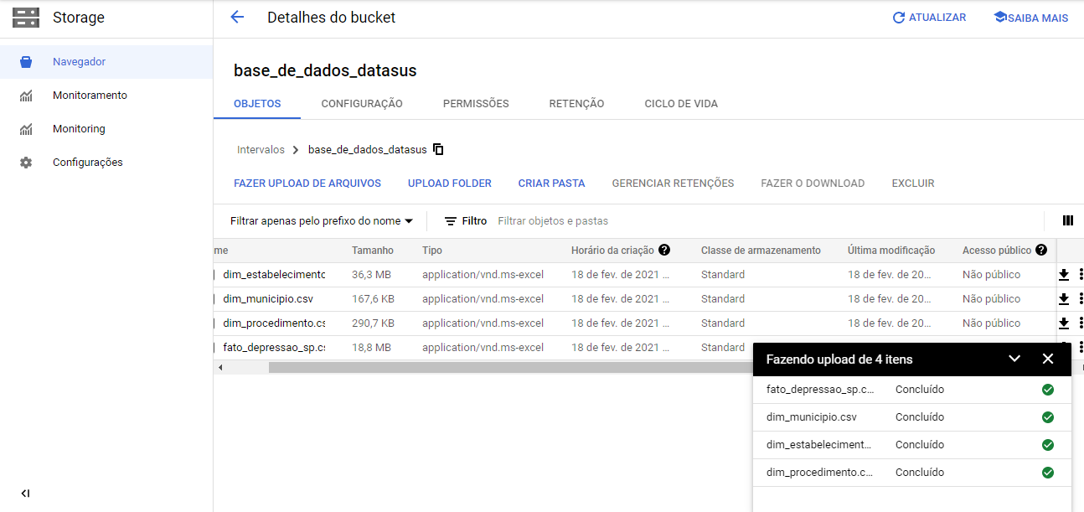
Figura 28 – Upload dos arquivos feito com sucesso

- BigQuery
No Menu de Navegação, acesse o BigQuery e clique no seu ID e Criar conjunto de dados, preenchendo as informações solicitadas e Criar. Clique em Criar nova consulta e no console desenvolva o código para a criação das tabelas. Feito isso, clique no símbolo de três pontinhos na vertical e em Salvar cada uma das tabelas. As tabelas devem aparecer conforme seguem figuras.
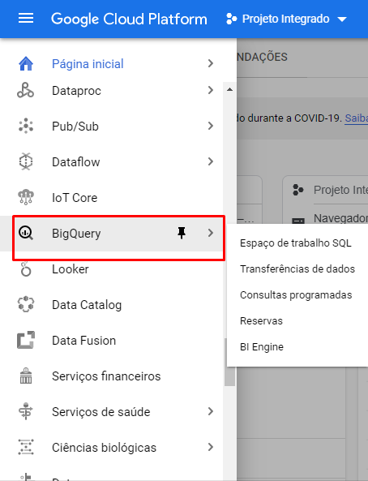
Figura 29 – Acessando o BigQuery

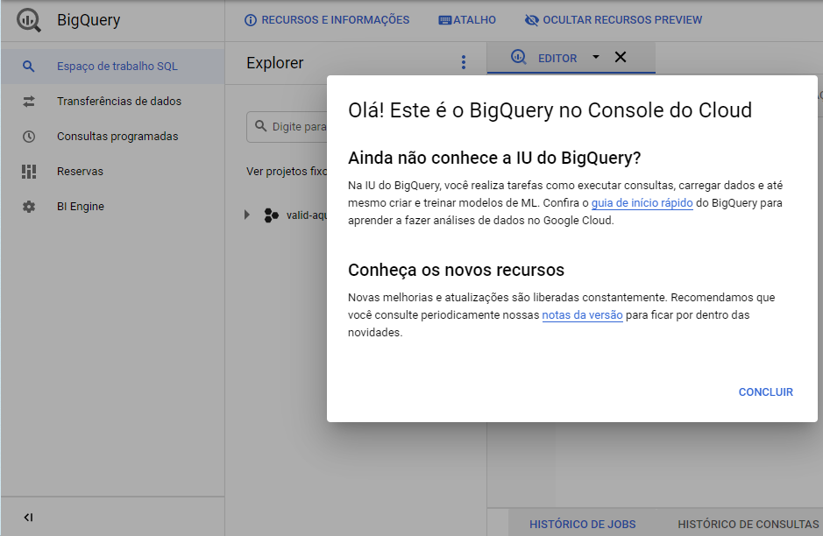
Figura 30 – Painel inicial do BigQuery

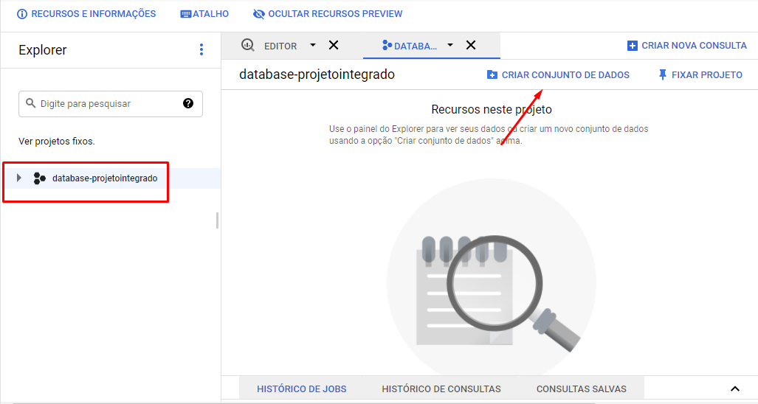
Figura 31 – Criando conjunto de dados no BigQuery

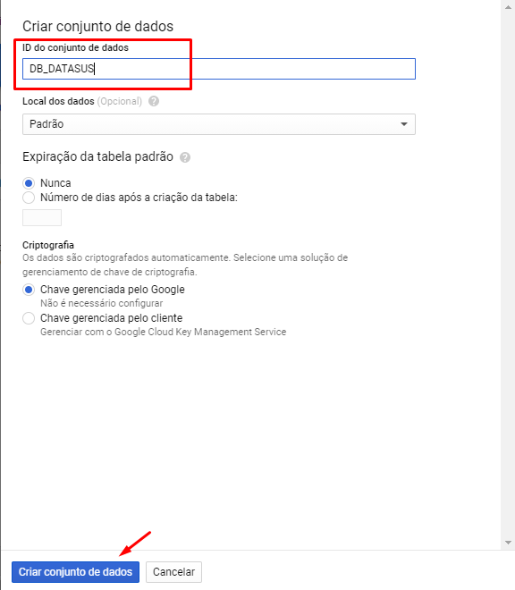
Figura 32 – Preenchendo as informações de criação do conjunto de dados do BigQuery

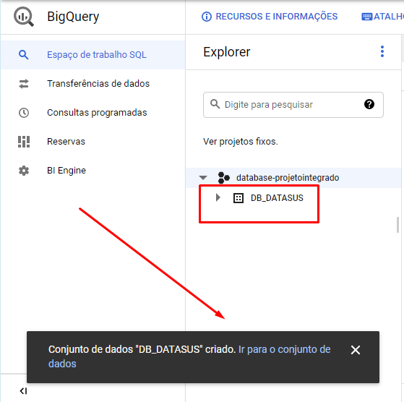
Figura 33 – Conjunto de dados criado com sucesso

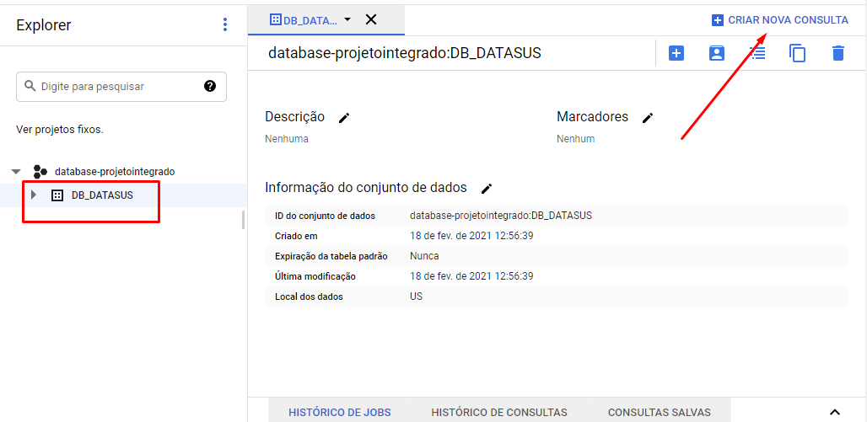
Figura 34 – Criando nova consulta no BigQuery
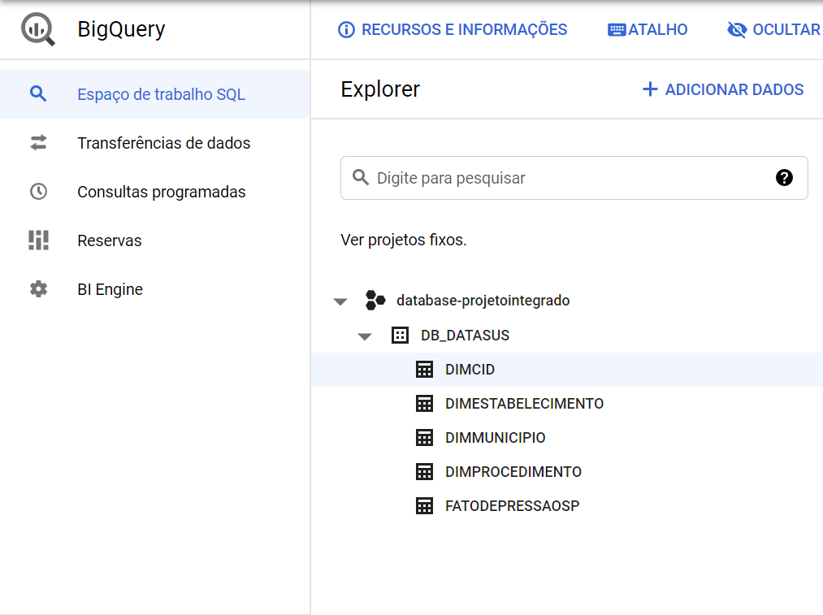
Figura 35 – Tabelas criadas no BigQuery

Para popular as tabelas, foram criados códigos no BigQuery. No BigQuery, clicar em Transferência de dados e preencher as informações solicitadas para vincular este com o Google Storage.

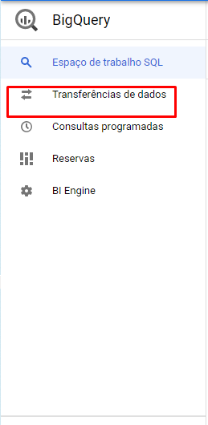
Figura 36 – Acessando Transferências de dados no BigQuery

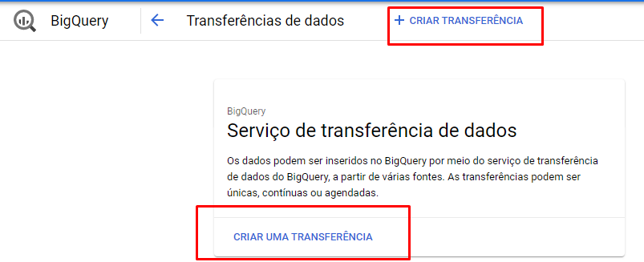
Figura 37 – Criando uma transferência de dados no BigQuery

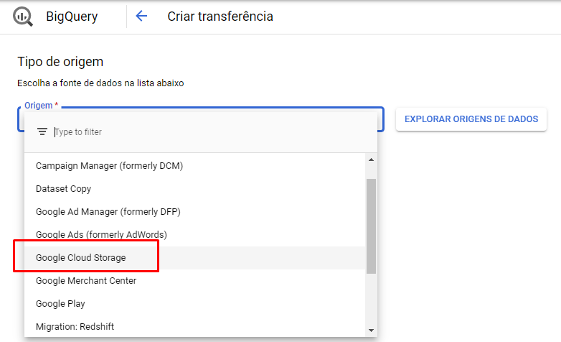
Figura 38 – Informando a origem dos dados no BigQuery

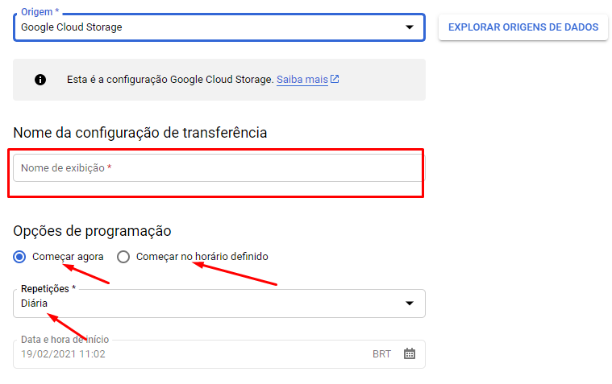
Figura 39 – Preenchendo as informações para a transferência de dados no BigQuery.

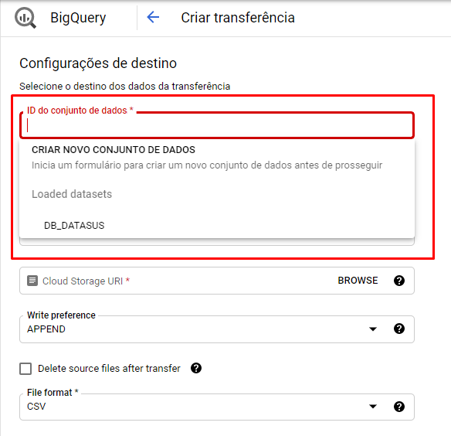
Figura 40 – Informando o conjunto de dados destino no BigQuery

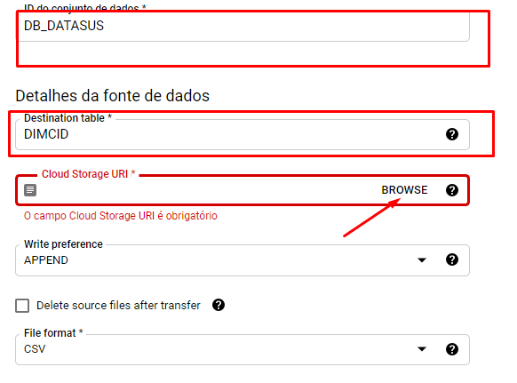
Figura 41 – Informando a tabela destino no BigQuery

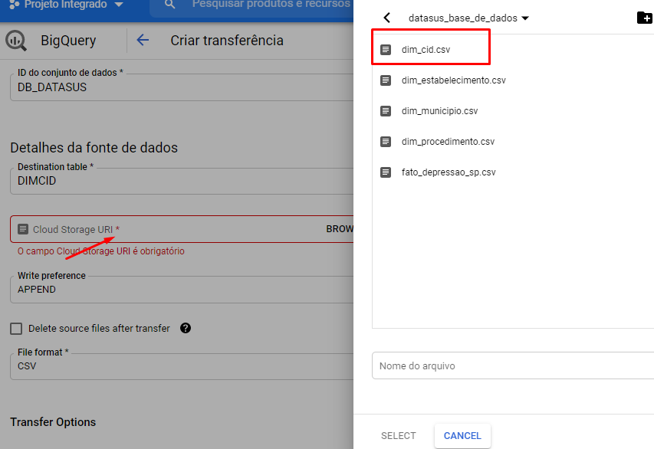
Figura 42 – Selecionando a tabela destino

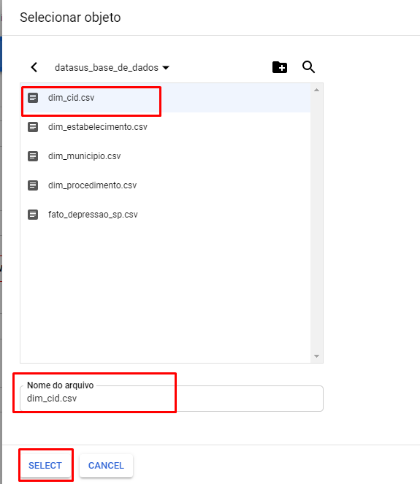
Figura 43 – Selecionando a tabela destino

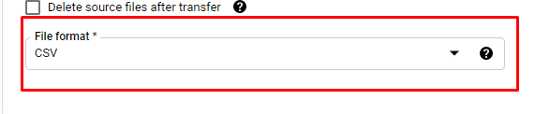
Figura 44 – Formato do arquivo

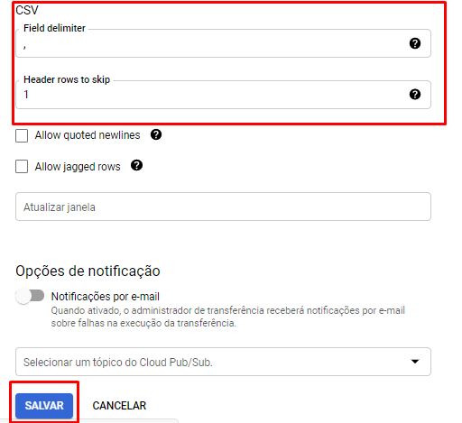
Figura 45 – Informando o delimitador

- Microsoft Power BI
Para se conectar a um banco de dados Google BigQuery, selecione Obter dados na faixa de opções início no Power Bi Desktop. Selecione banco de dados nas categorias à esquerda e você verá o Google BigQuery. Depois de se conectar com êxito, uma janela Navegador será mostrada e exibirá os dados disponíveis no servidor, dentre os quais você pode selecionar um ou vários elementos para importar e usar no Power Bi DeskTop.

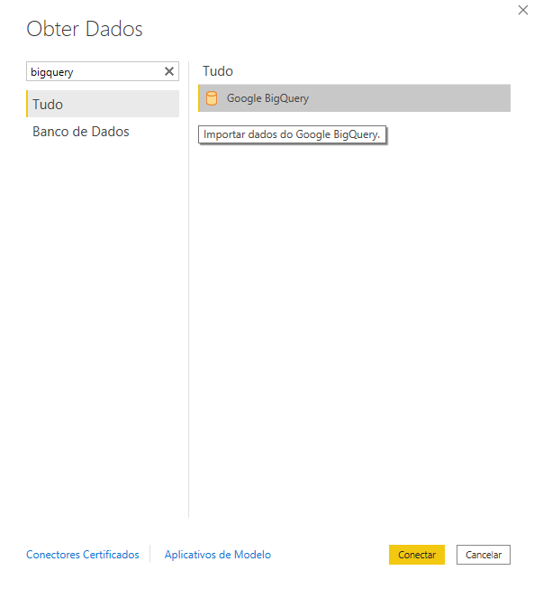
Figura 46 – Conectando o BigQuery no Power BI

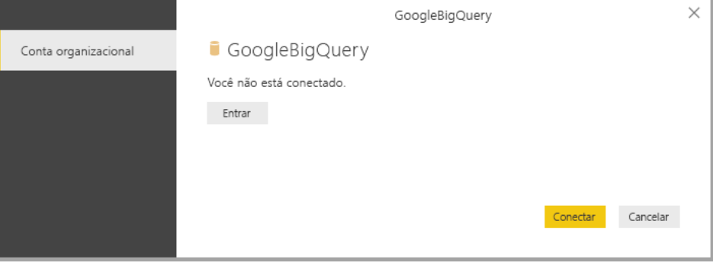
Figura 47 – Conectando o BigQuery no Power BI
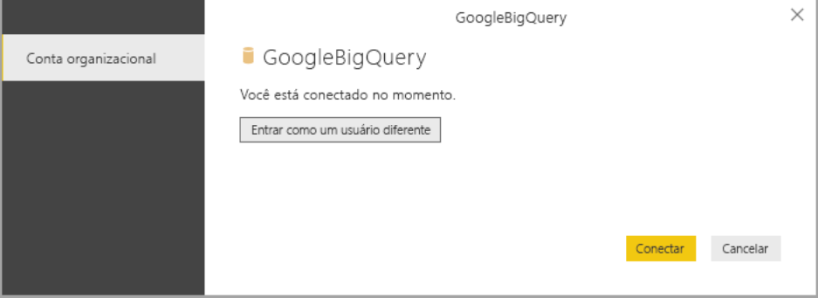
Figura 48 – Conectando o BigQuery no Power BI

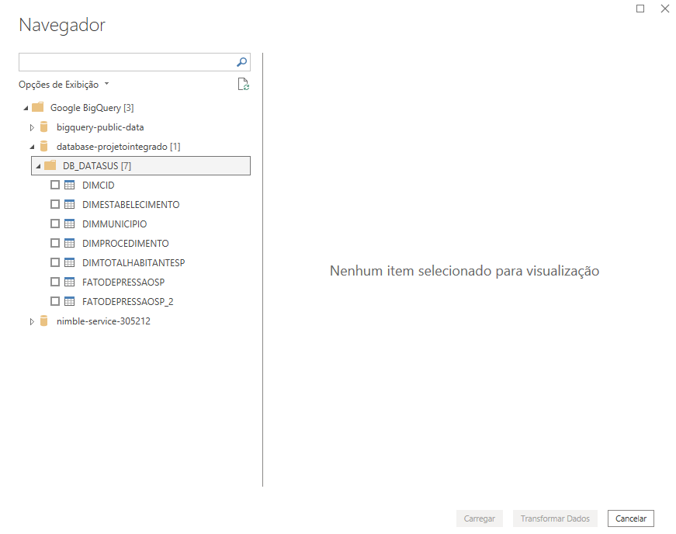
Figura 49 – Selecionando as tabelas

Feito isso, deve-se relacionar as tabelas e montar o Dashboard, conforme seguem figuras.

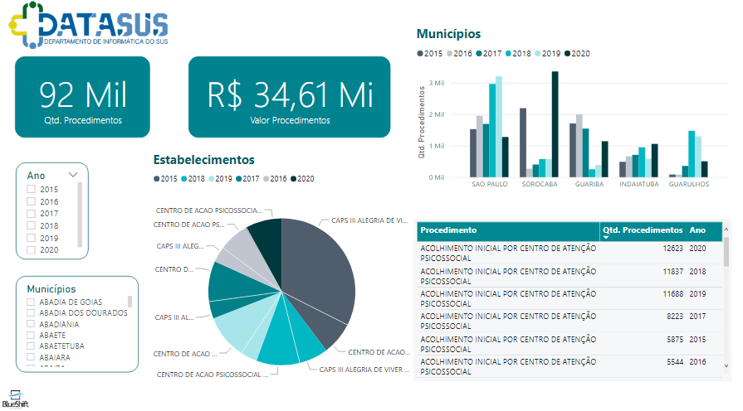
Figura 50 – Dashboard análise dos dados do DATASUS

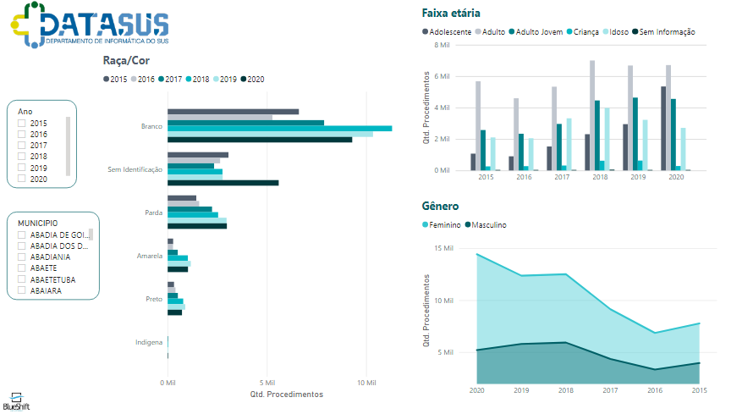
Figura 51 – Análise dos dados do DATASUS

Nos gráficos de cartão, encontram-se as quantidades de procedimentos que foi de 92 mil,e o valor de R$ 34,61 milhões (não incluso os valores das consultas e o salário dos funcionários) no estado de São Paulo, no período analisado.
Procedimentos faz referencias aos exames, quantidade de comprimidos, remédios e outros consumidos pelos pacientes.
No gráfico de coluna, se encontram os 5 municípios que mais realizaram procedimentos no período de análise. É possível perceber que o município que mais realizou procedimentos em 2020 foi Sorocaba, seguido de São Paulo. Em 2017, 2018 e 2019, São Paulo lidera na quantidade de procedimentos realizados, sua baixa em 2020 pode ser explicada pela ocorrência da pandemia que provocou medo nas pessoas, logo, muitos evitaram sair de casa para não se contaminar, deixando de ir em hospitais, clinicas e outros. Por outro lado, é notório que a cidade de Sorocaba viu a necessidade de cuidar da sua saúde mental muito mais em decorrência da pandemia.
No gráfico de pizza, encontram-se os estabelecimentos que mais realizaram esses procedimentos, que são os CAPS III Alegria de Viver Sorocaba e o Centro de Ação Psicossocial de São Roque. Em 2020, o CAPS III Alegria de Viver Sorocaba é o estabelecimento que mais realizou procedimentos referentes a depressão, com base nisso, as pessoas residentes do interior do estado de São Paulo apresentaram maior preocupação com a sua saúde mental durante a pandemia. São Paulo não é líder em 2020, por ser uma megalópole, centro de disseminação do vírus, as pessoas estão mais receosas em sair de casa e realizar os tratamentos, porém isso não significa que as pessoas estejam menos deprimidas.
No gráfico de tabela, tem-se a descrição dos 5 procedimentos mais realizados do período de análise. Em 2020, o Acolhimento Inicial Por Centro de Atenção Psicossocial, que é quando a pessoa vai a clínica, realiza atividades, passa com consulta em psiquiatra e toma medicação, foi de 12.623 consultas, 8% a mais que o ano de 2019 que foi de 11688 consultas, sendo o maior número do período analisado e justificado pela situação da pandemia. Em 2018, o número de consultas foi de 11.837 havendo uma diminuição de 1,25% no ano seguinte.
O procedimento de Consultas Profissionais de Nível Superior na Atenção Especializada (Exceto médico), que é a consulta somente com psicólogo, foi de 1.991 consultas, 12,8% a mais que o período de 2019, que foi de 1.765 consultas. Em 2018 o nÚmero de consultas foi de 1.542, aumentando em 14,46% para 2019. Ao realizar um filtro nos anos, podemos notar que com o passar dos anos esse número aumenta.
O Atendimento Médico em Unidade de Pronto Atendimento, foi de 1.279 em 2020, sendo 35,34% a mais que o ano de 2019, que foi de 945 procedimentos, isso significa que as pessoas estão tendo mais informações sobre o assunto e procurando tratamento, mesmo em decorrência da pandemia. Em 2018, o total de se procedimento foi de 989, aumentando em 4,75% em 2019. Podemos ressaltar que o aumento significativo de procedimentos em pronto atendimento é decorrente da situação que estamos vivendo atualmente, a pandemia, onde há incertezas em todos os aspectos da vida, fazendo com que as pessoas precisem de intervenções medicas.
A Consulta Médica em Atenção Primária, em 2019 foi de 459 sendo uma queda de mais de 27,49%. Em 2020, o número de consultas foi de 412, havendo uma queda de mais de 10% em relação à 2019.
No gráfico de barras que é a quantidade de procedimentos por raça cor, é possível observar que no período de analise a população que se declara branca foi a que mais realizou procedimentos referente a depressão, isso significa que estes têm se preocupado mais com a saúde mental e procurado por tratamentos.
No gráfico de coluna, que é a quantidade de procedimentos por faixa etária, classificamos como crianças Criança: 0 – 11 anos, adolescente: 12 – 19 anos, adulto jovem: 20 – 35 anos, adulto: 36 – 59 anos e idoso: 60 + anos. Podemos observar que no período de análise dos dados, a faixa etária que lidera a quantidade de procedimentos são: Adultos. Isso significa que é a faixa etária que mais se preocupa e procura tratamento contra a depressão. Em 2020, essa liderança se manteve, seguido dos adolescentes, que nos últimos 4 anos vem crescendo e seguido do adulto jovem.
No gráfico de área, que é a quantidade de procedimentos por gênero, nota-se que o gênero declarante feminino realizou mais procedimentos referentes a depressão do que o gênero declarante masculino, no período de análise. Isso significa que o gênero feminino é o que mais se preocupa e procura tratamento.

- Fonte dos dados

Base de Dados, DATASUS, ftp://ftp.datasus.gov.br/dissemin/publicos/SIASUS/200801_/Dados/
INFORME TÉCNICO, FTP DATASUS,
ftp://ftp.datasus.gov.br/dissemin/publicos/SIASUS/200801_/Doc/Informe_Tecnico_SIASUS_2019_07.pdf
Repositório Github Projeto Integrado, Depressão, https://github.com/BlueShifAcademy

